МИНОБРНАУКИ РОССИИ
федеральное государственное бюджетное образовательное учреждение
высшего образования
«Балтийский государственный технический университет «ВОЕНМЕХ» им. Д.Ф. Устинова»
(БГТУ «ВОЕНМЕХ» им. Д.Ф. Устинова)

Кафедра |  | Н2 |  | Программная инженерия и интеллектуальные системы
 |  | шифр |  | наименование кафедры, по которой выполняется работа
Дисциплина |  | Технологии распространения, развертывания и сопровождения программного обеспечения
 |  | наименование дисциплины

УЧЕБНО-ПРАКТИЧЕСКАЯ РАБОТА
№3
номер задания (при наличии)
Развертывание ПО в контейнере. Распространение
контейнера. Вариант 2.
при наличии указать тему учебно-практической работы и (или) номер варианта

ОБУЧАЮЩИЙСЯ
группы |  |  |  |  | О729Б
 |  | Барышников О. А.
подпись |  | фамилия и инициалы
дата сдачи
ПРОВЕРИЛ
 |  | Мажайцев Е.А.
подпись |  | фамилия и инициалы
Оценка / балльная оценка
дата проверки

1 Задание
Реализация Continuous Deployment:
- Создать Dockerfile
- Настроить gilab-ci.yml
- Получить готовый докер с вашим ПО

2 Листинг кода

2.1 Файл реализации непрерывной разработки ci.yml
name: CI/CD Pipeline

on:
push:
branches: [ main, master ]
pull_request:
branches: [ main, master ]

jobs:
build:
runs-on: ubuntu-22.04
steps:
- name: Checkout code
uses: actions/checkout@v4
- name: Install dependencies
run: |
sudo apt-get update
sudo apt-get install -y g++ make
- name: Build program and tests
run: |
make build
g++ src/tests/test_prime.cpp -Llib -lprime -o bin/test_prime
- name: Upload compiled binaries
uses: actions/upload-artifact@v4
with:
name: compiled-binaries
path: bin/
retention-days: 1

test:
needs: build
runs-on: ubuntu-22.04
steps:
- name: Checkout code
uses: actions/checkout@v4
- name: Download compiled binaries
uses: actions/download-artifact@v4
with:
name: compiled-binaries
path: bin/
- name: Run tests
run: |
chmod +x bin/test_prime
./bin/test_prime

package:
needs: test
runs-on: ubuntu-22.04
steps:
- name: Checkout code
uses: actions/checkout@v4
- name: Download compiled binaries
uses: actions/download-artifact@v4
with:
name: compiled-binaries
path: bin/
- name: Prepare package directory
run: |
mkdir -p package/DEBIAN
mkdir -p package/usr/bin
cp control package/DEBIAN/control
cp bin/myprog package/usr/bin/
chmod +x package/usr/bin/myprog
- name: Build .deb package
run: dpkg-deb --build package myprog.deb
- name: Upload .deb artifact
uses: actions/upload-artifact@v4
with:
name: deb-package
path: myprog.deb
retention-days: 1

deploy_docker:
needs: package
runs-on: ubuntu-22.04
steps:
- name: Checkout code
uses: actions/checkout@v4

- name: Download deb package
uses: actions/download-artifact@v4
with:
name: deb-package
path: .

- name: Build Docker image
run: docker build -t ${{ secrets.DOCKER_USERNAME }}/prime-checker:latest .

- name: Login to Docker Hub
uses: docker/login-action@v3
with:
username: ${{ secrets.DOCKER_USERNAME }}
password: ${{ secrets.DOCKER_PASSWORD }}

- name: Push Docker image
run: docker push ${{ secrets.DOCKER_USERNAME }}/prime-checker:latest

- name: Save Docker image to local artifact
run: |
mkdir -p dist
docker save ${{ secrets.DOCKER_USERNAME }}/prime-checker:latest -o dist/container.tar
gzip -f dist/container.tar

- name: Upload container artifact
uses: actions/upload-artifact@v4
with:
name: container-image
path: dist/container.tar.gz
retention-days: 7

2.2 Образ докера Dockerfile
FROM ubuntu:22.04
RUN apt-get update && apt-get install -y libc6 g++ make
COPY myprog.deb /tmp/myprog.deb
RUN dpkg -i /tmp/myprog.deb
CMD ["/usr/bin/myprog"]
3 Ссылка на GitHub и DockerHub
https://github.com/H0ldMy8eer/lab1
https://hub.docker.com/r/h0ldmy8eer/prime-checker

4 Выполнение работы
На первом этапе работы создается образ Dockerfile, который является инструкцией для контейнера. В нем расписаны ОС на которой будет запускаться программа и нужные зависимости для работы программы, также прописана установка созданного в предыдущей работе пакета. Казан на рисунках 1 и 2.
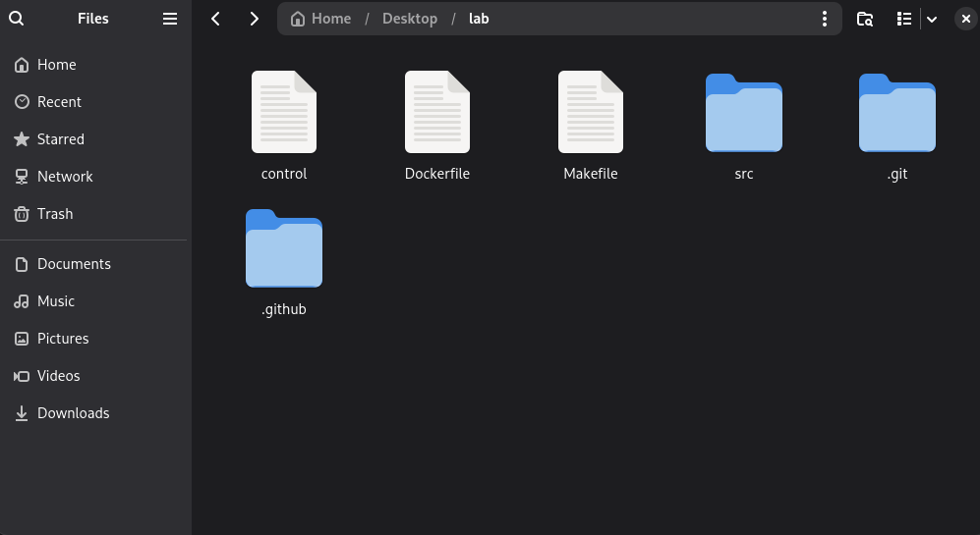
Рисунок 1 – Dockerfile в каталоге проекта
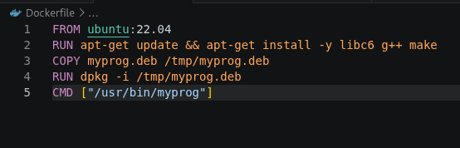
Рисунок 2 – Код в Dockerfile
Для реализации докера был добавлен новый job в ci.yml. Этот job, названный Docker, создает контейнер беря образ из начального каталога проекта и сохраняет его в DockerHub и создает артефакт. Успешно пройденный пайплайн с сохраненным контейнером показан на рисунке 3, сохраненный контейнер в DockerHub показан на рисунке 4.
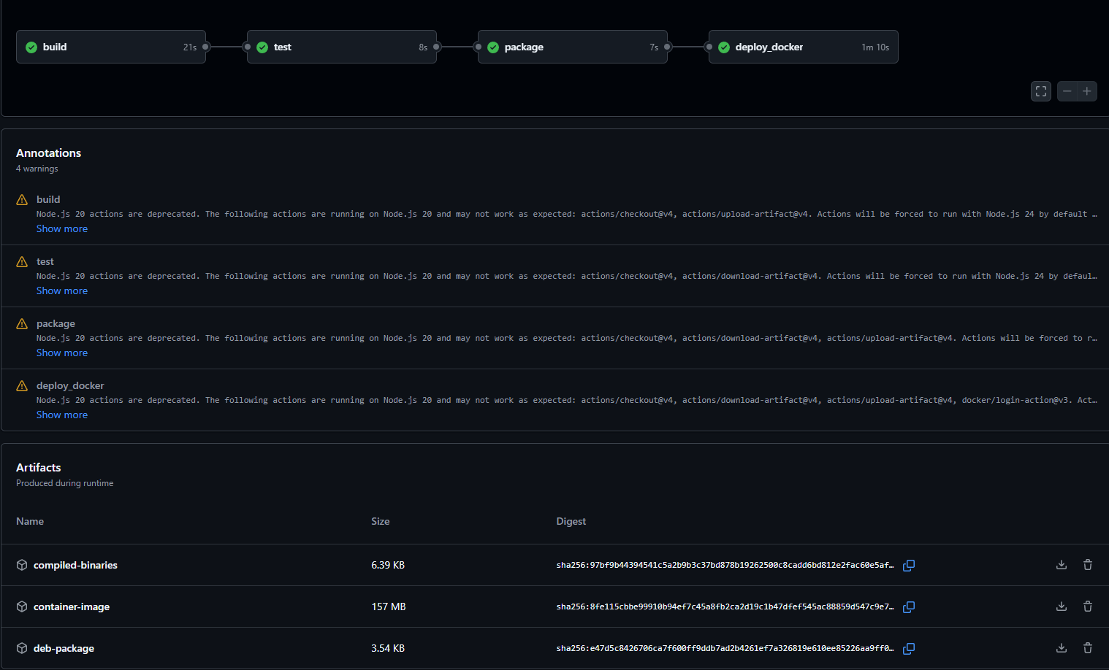
Рисунок 3 – Пройденный пайплайн
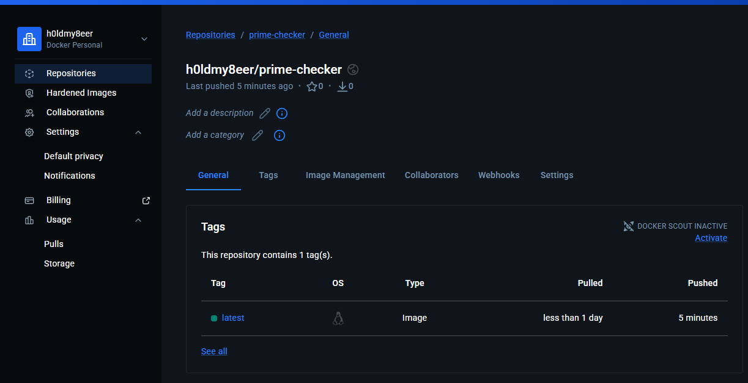
Рисунок 4 – DockerHub

